Nama : Alfebrian Ivo Kurnia Adi

Kelp : A11.4408

NIM : A11.2021.13920

Tema : Analisis dataset twitter

Dataset yang dipakai :

* Atribut Dataset : Twitter US Airline Sentiment
* Jumlah Data : terdapat 14849 data
* Sumber Data : Kaggle

Tahapan Eksperimen

1. Pengumpulan Data

Pengumpulan data merupakan langkah awal pada suatu penelitian. Data yang digunakan pada penelitian ini adalah data twitter US airline sentiment.

Contoh :

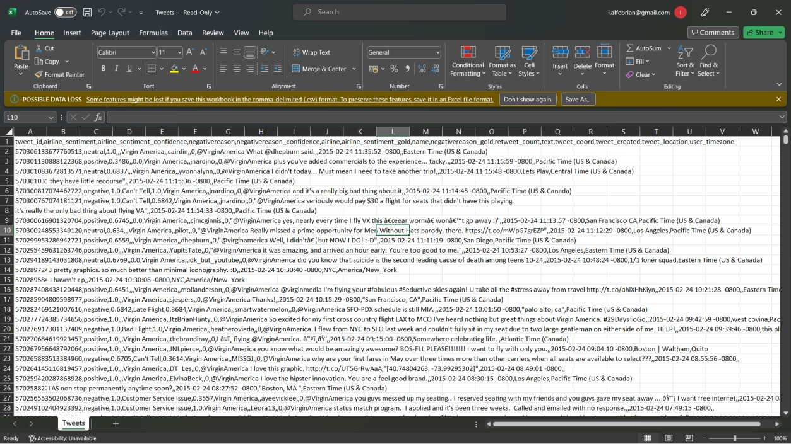

1. Pengolahan Data Awal

Pengolahan awal (Preprocessing) merupakan tahap untuk mempersiapkan data yang telah diperoleh dari tahap pengumpulan data, yang akan digunakan pada tahap selanjutnya.

1. Desain Eksperimen

Tahapan ini akan membahas desain eksperimen yang digunakan pada penelitian.

1. Eksperimen dan Pengujian

Tahapan ini akan membahas tahapan penelitian dan teknik pengujian yang akan digunakan.

1. Evaluasi Penelitian

Tahapan ini akan membahas hasil evaluasi dari eksperimen yang telah digunakan.